Vorsicht!!!! Schule
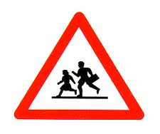
Thema „Schule“ Einführung.
Es sind keine langen Vorreden nötig.
Einige Schülersprüche werden vorgelesen und an die Tafel geschrieben (oder einfach präsentiert) und der Lehrer fordert dazu auf, Zustimmung und Ablehnung zu äußern und bittet um Begründungen und um Beispiele.
- Lieber Rio als Bio.
- Lehrer sind wie Fixer, sie denken nur an ihren Stoff.
- Der Schüler vor der Pause schwitzt, weil er wie auf Kohlen sitzt.
- Wenn alles schläft und einer spricht, den Zustand nennt man Unterricht.
- Wer in der Schule nicht den Verstand verliert, der hatte nie welchen.
- Englischlehrerinnen kommen nie in den Himmel - Drachen steigen nicht höher als 200 Meter.
- Mathematik ist wie Gottseligkeit und wie diese nicht jedermanns Sache.
- Was man nicht im Kopf hat, muss man im Computer haben.
- Dem Schulstress kann man leicht entgehen, vermeidet man aufzustehen.

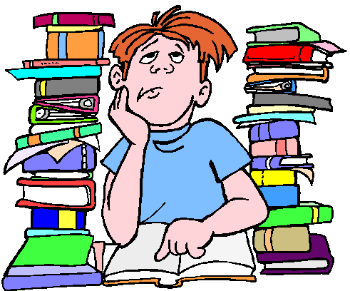

Diese Schülersprüche stehen im Gegensatz zu den üblichen Redensarten. (und warum nicht im Einklang damit?)
- Das Leben ist die beste Schule.
- Ein Lehrer ist so gut wie die anderen.
- Bei strengen Lehrern lernt man am meisten.
- Früher waren die Lehrer besser.
- ...............................................................................................................................

Das Thema führt klar zur Diskussion.
Das Wort "Zeugnis" wird ganz oben an die Tafel geschrieben und man fordert die SchülerInnen auf, ihrer Schule Zeugnisnoten zu geben.
Klassenzimmer - Unterricht - Lehrer - Pause - Schulausflug, und man lässt die Lernenden sagen, welche Noten sie diesen Aspekten der Schule geben würden ( Mittelwert). Man könnte auch an die deutschen Noten erinnert werden.
( Selbstverständlich sollen sie auch ihre Bewertung begründen!)
Wie in allen "Einstiegs- und Motivationsphasen" geht es auch hier darum, das Interesse der SchülerInnen am Thema zu wecken und sprachliches Vorwissen zu aktivieren. Die Lernenden sollten möglichst frei formulieren und über die erwarteten Inhalte spekulieren.
Der Lehrer stellt zum Schluss folgende Fragen: " Seid ihr nicht neugierig nach dieser Bewertung eurer Schule , eine Schule in Deutschland auf virtuelle Weise zu besuchen? Und in diesem Fall: Woran seid ihr am meisten interessiert?"…………………………………..

Das Schulsystem in Deutschland
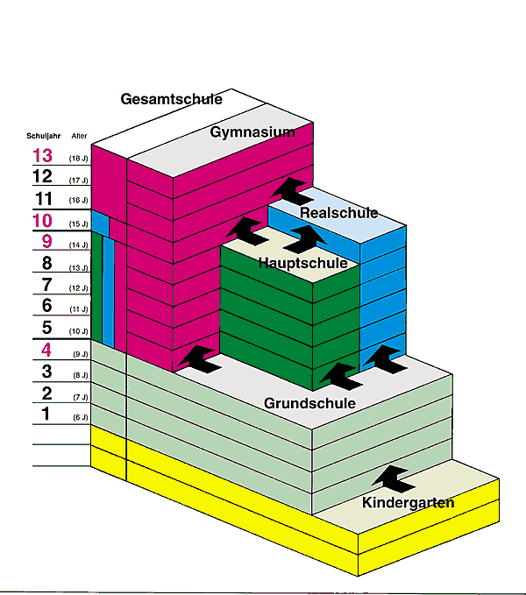

Die Schulpflicht beginnt in der Regel im Herbst des Jahres, in dem ein Kind sechs Jahre alt wird und sie dauert meist bis zum Ende des Schuljahres, in dem die Jugendlichen 18 Jahre alt werden. Die Regeln zur Schulpflicht unterscheiden sich in den Bundesländern, denn Erziehung und Bildung gehören in die Verantwortung der einzelnen Bundesländer. Wichtige allgemeine Kennzeichen des Deutschschulsystems sind:
Die Schulen sind öffentlich und stehen unter dem Aufsicht des Staates.
Privatschulen besuchen nur ganz wenige.
Schulpflichtig ist man von 6 bis 18 Jahren.
Die Schule ist kostenlos.
Das Schuljahr beginnt nach den Sommerferien, die 6-7 Wochen dauern.
Weitere kurze Ferien gibt es zu Weihnachten, Ostern, Pfingsten (im Mai) und im Herbst (meist im Oktober).
Der Unterricht findet normalerweise nicht nur vormittags, sondern vor allem in den oberen Klassen auch nachmittags von Montag bis Freitag statt.
Die Unterrichtsstunde dauert 45 Minuten; 30 Stunden in der Woche sind es in der Regel in den oberen Klassen.
Es gibt Religionsunterricht ( Ethik genannt).

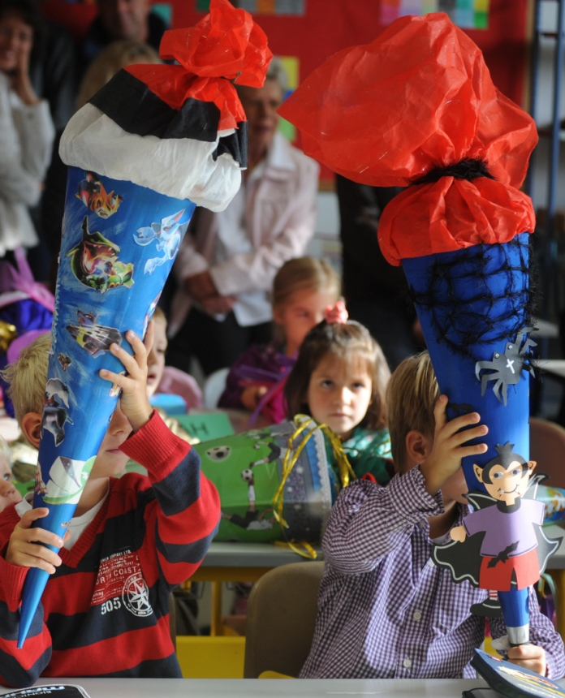

Am ersten Schultag bekommen die Kinder von den Eltern eine Schultüte mit Süßigkeiten und kleinen Geschenken.

Grundschule: In Deutschland besuchen zunächst alle Kinder die Grundschule.
Die Grundschulen umfassen die ersten vier Schuljahre, in Berlin und Brandenburg existiert die sechsjährige Grundschule. Grundschulen werden von allen Kindern besucht und bereiten durch die Vermittlung von Grundkenntnissen auf den Besuch weiterführender Schulen vor. Der Unterricht umfasst in der Regel die Fächer Deutsch, Mathematik, Sachunterricht, Kunst, Musik und Sport. In vielen Grundschulen lernen die Kinder eine Fremdsprache.
Ab der zweiten Klasse bekommen die Zeugnisse mit den Noten von 1 - 6.

Die Noten in Deutschland:
- 1 - Sehr gut
- 2 - Gut
- 3 - Befriedigend
- 4 - Ausreichend
- 5 - Mangelhaft
- 6 - Ungenϋgend

Am Ende des Schuljahres wird man „versetzt“. Wer die Aufforderungen nicht schafft, muss die Klasse wiederholen. Er wird zum Sitzenbleiber.
Bis zum 4. Schuljahr ist alles klar übersichtlich. Mit 10 Jahren kommt die große Entscheidung ob das Kind
auf die Hauptschule
auf die Realschule
an das Gymnasium
in die Gesamtschule
kommt.

Die Hauptschule: Die Hauptschule ist für Schüler gedacht, die nach dem Schulabschluss eine Lehre machen wollen. In der Hauptschule sollen die Schüler auf das Berufsleben vorbereitet werden, und so werden außer theoretischem Wissen praktische Kenntnisse und Fertigkeiten besonders gefördert. 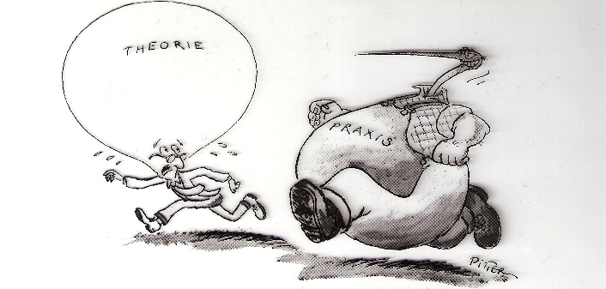
Die Hauptschule dauert fünf Jahre. Am Ende erhalten die Schüler einen Hauptschulabschluss. Die meisten Schüler lernen nach dem Schulabschluss einen Beruf und besuchen gleichzeitig die Berufsschule (einmal oder zweimal in der Woche), indem sie ein Praktikum in einem Betrieb machen. Die berufliche Bildung in Deutschland ist international sehr anerkannt . Es bedeutet, dass die Ausbildung an zwei verschiedenen Lernorten stattfindet : Im Betrieb und in der Berufsschule. Hier arbeiten sie 4 Tage. Die Lehre oder die Ausbildung dauert 3-4 Jahren. Die Azubis bekommen von Betrieb eine geringe Bezahlung. Die Lehre schließt man mit der Prüfung ab:
- Zum Facharbeiter (in der Industrie)
b) Zum Geselle (im Handwerk)
c) Zum Gehilfen (im Handel).
So werden die fachpraktische und die fachtheoretische Ausbildung optimal miteinander verknüpft. Das ist das sog. duale System.
Beliebte Ausbildungsberufe sind Elektroinstallateur, der KFZ- Mechaniker (KFZ = Kraftfahrzeug), Verkäuferin, Bürokauffrau.
Liste von Ausbildungsberufen.

Die Realschule: Die Realschule vermittelt eine erweiterte allgemeine Bildung. Sie dauert sechs Jahre. In der Realschule können die Schüler beispielsweise eine zweite Fremdsprache lernen.
Es wird mehr selbstständiges Lernen erwartet als in der Hauptschule. Im Vergleich zum Gymnasium werden die Schüler einer Realschule berufsbezogener ausgebildet. Die letzte Prüfung heißt Mittlere Reife.

Das Gymnasium: Schüler, die auf das Gymnasium gehen, besuchen diese Schule neun Jahre, bevor sie die Abschlussprüfung, das Abitur (= allgemeine Hochschulreife), ablegen . Deutsch, Fremdsprachen, Mathematik, Naturwissenschaften und Geschichte sollen bis zum Abitur gelernt werden. Man lernt immer mindestens zwei Fremdsprachen. Die drei obersten Klassen werden heute auch Sekundarstufe II genannt. Neben einer Reihe an Pflichtfächern haben Schüler selbst die Möglichkeit, Grundkurse und Leistungskurse auszuwählen. In diesen letzten drei Jahren hat man keine Noten, sondern nur Punkte, die zum Abitur mitzählen. Nur die Abiturienten können die Uni besuchen.
Ein Interview.

Die Gesamtschule 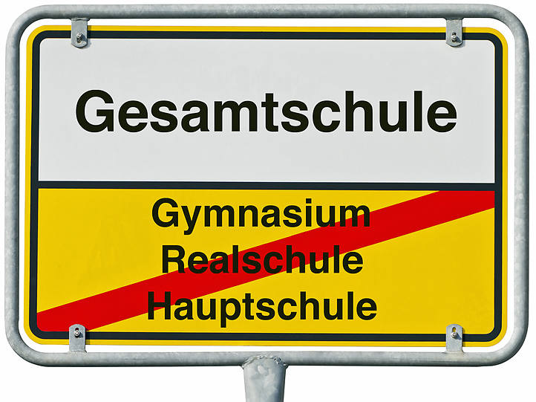
Hier trennt das System die Schüler nach der 4. Klasse nicht in drei verschiedene Schultypen, sondern alle Schüler besuchen die gleiche Schule. Gesamtschulen bieten nur in einigen Fächern unterschiedliche Niveaus an. Sie ist in mehreren Bundesländern eine Alternative zum traditionellen dreigliedrigen Schulsystem geworden. Sie verbindet alle drei . Nur im letzten Schuljahr wählen die Schüler den Schulabschlussprüfung aus.

Die Sonderschule: Es gibt auch die Schulen für geistig- und körperbehinderte Kinder.
Allgemeiner Überblick

Paula hält im Deutschkurs ein Kurzreferat über das Schulsystem in Deutschland.
Hör den Text und ergänze Paulas Handout.
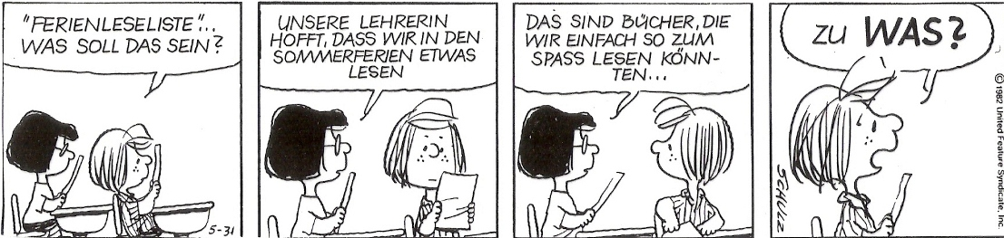
Wenn du jetzt Lust auf ein Wissenstest zum Thema „Schule“ hast, kannst du hier klicken……

Das deutsche Schulsystem – Online -Übungen (Niveau B2).

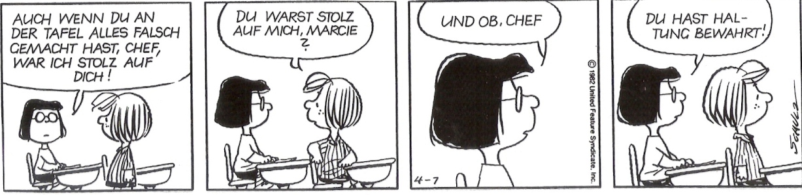

Fasse zusammen, indem du den folgenden Text ergänzt!

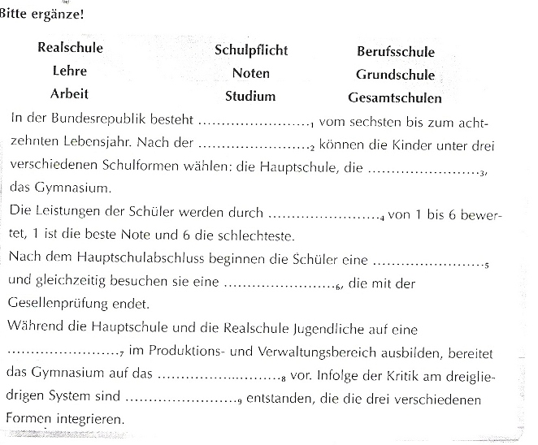

Guck mal, was da läuft!!

Heinrich-Zille-Grundschule in Berlin .
Friedrich –Schiller Gymnasium.

"Mehr als Schule" - Rudolf Steiner Schule Bochum HDTV .

Realschule Plus Treis-Karden: Wahlpflichtfach Feuerwehrtechnik

Schulen, die gelingen .

Integrierte Gesamtschule Linden .

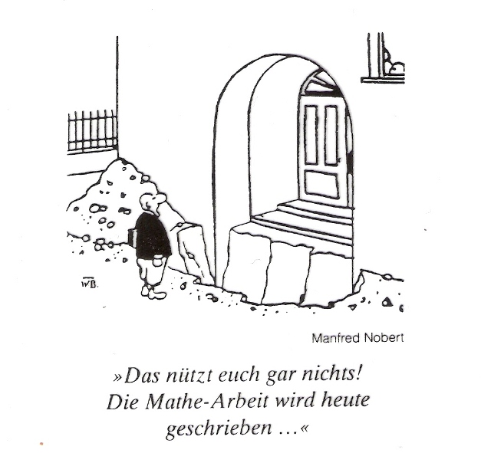

und schließlich………

die 10 Dinge, die ein Lehrer NICHT tun sollte....

die 10 Dinge, die Eltern in der Sprechstunde NICHT tun sollten…..



Im Internet recherchieren (Gruppenarbeit). 

http://www.schulweb.de/de/deutschland/index.html?region=de

Verwende folgendes Arbeitsblatt

- Name und genaue Adresse der Schule.
- Wie viele Schüler und Lehrer sind an der Schule?
- Wie viele Klassen umfasst die Schule?
- Welche Fremdsprachen kann man da lernen?
- Seit wann besteht die Schule? ( Diese Frage wird vom Lehrer geraten)
- Woher hat sie ihren Namen? ( Diese Frage wird vom Lehrer geraten)
- Hat die Schule Internet-Projekte oder besondere Projekte? Welche?
- Hat sie Partnerschulen?
- Gibt es eine Schülerzeitung? Wenn ja, wie heißt sie? Wovon erzählt sie ?
- Welche Arbeitsgemeinschaften sind im Angebot der Schule?
- Notiere drei Aspekte, die dich interessiert oder erstaunt haben und erkläre warum!
- Notiere 12 wichtige Wörter, Redensarten, Redewendungen oder Sprüche, die du aus dem Kontext verstanden hast und die du besser lernen wirst.
Du kannst eine kurze E-Mail an den Webmeister schicken, wenn du noch Fragen hast.

Extra. Welcher Lerntyp bist du?

Test

Dieser Test führt dich dagegen durch eine alltägliche Geschichte und lässt dich mit- erzählen!

Cristina Rizzotti Vlach
Dezember 2012

